Муниципальное бюджетное дошкольное образовательное учреждение детский сад комбинированного виду №7 «Незабудка»

Сценарий праздника, проведенный в рамках всероссийской патриотической
акции «Аллея России»,
«День рождения Рябинки»

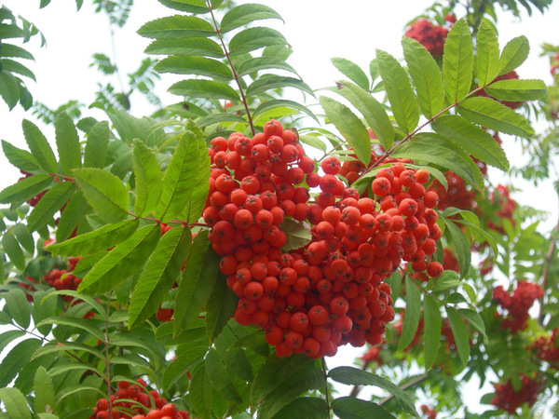

Музыкальный руководитель
Удуд Юлия Григорьевна,
Первая квалификационная
категория.

2014г.

22 сентября 2014 года, у нас в детском саду №7 «Незабудка», прошел праздник «День рождения Рябинки», в рамках всероссийской патриотической акции «Аллея России». Дети старшей логопедической группы №10 и подготовительной группы №6 принимали активное участие в мероприятии: исполняли песни, танцы, рассказывали пословицы, приметы связанные с рябиной, загадывали загадки, водили хоровод.

Сценарий праздника «День рождения Рябинки»
Для детей Старшей логопедической группы и
подготовительной к школе группы.

Задача: Продолжать формировать представления о родном крае, его истории и культуре; воспитывать любовь к родному краю.
Предварительная работа: Чтение художественной литературы ( сказка о рябинке); художественное творчество – рисование «Ветка рябины»; занятие по коммуникации (развитие речи) по теме «Сентябрь в народном календаре»; разучивание подвижной игры «Мухомор», хороводов «Осень» музыка А. Филиппенко, слова А. Шибицкой,Хоровод. Песня «Уральская рябинушка», музыка Е. Родыгина, слова М. Пилипенко.

Зал украшен осенними листьями, деревьями.
ПОД СПОКОЙНУЮ МУЗЫКУ ДЕТИ ВХОДЯТ В ЗАЛ, ПРОХОДЯТ НА МЕСТА.
Звучит музыка, в зал не спеша заходит Матушка Осень, читает стихотворение, останавливаясь у каждого дерева.
Матушка Осень:
То березка, то рябина,
Куст ракиты над рекой.
Край родной, навек любимый,
Где найдешь еще такой!
Здравствуйте, мои друзья! Знайте, Матушка Осень - это я!
Всё кругом я нарядила, тёмный лес позолотила,
И вас всех, мои друзья, приглашаю в гости я!
Дети встают в круг:

Песня «Осень»
музыка А. Филиппенко, слова А. Шибицкой
(после песни садятся на места)

Матушка Осень: Плывут паутинки над сонным жнивьем,
Краснеют рябинки под каждым окном.
Осенней порой у рябины
Есть праздничный день – именины.
Отмечался он 23 сентября, а назывался Рябинник.
Именины – что-то вроде дня рожденья у людей,
И рябинка пригласила в гости всех своих друзей.
Давайте же ее позовем:
Рябинка кудрявая,
Ягодка красная,
Приходи на праздник к нам.

Пуд музыку «Все от русских рябин» (Н. Кадышева и ансамбль «золотое кольцо», в зал заходит Рябинка.
Рябинка: Здравствуйте, мои друзья, всех вас рада видеть я!
В лес к себе вас пригласила, и для вас столы накрыла.
Матушка Осень: Мы приготовили подарки,
Как и положено гостям:
Букет осенних листьев ярких
Прими, Рябинка, от ребят!
Танец Девочек с листьями.
( музыка из к\ф «Осенний марафон»)
После танца девочки дарят Рябинке осенний букет.

Рябинка: Спасибо, ребята! Я тронута очень.
Как листья раскрасила матушка Осень!
А пословицы и приметы знаете про рябину?

Дети подготовительной группы читают пословицы и приметы:

- Не руби и не ломай рябину - зубы болеть будут
- В сентябре одна ягодка, да и та горькая рябина.
- Нет рябины – и осень не осень!
- Зацвела рябина – наступит тепло.
- Поздний расцвет рябины – к долгой осени.
- Если алой рябины много уродилось, осень будет сырая, а зима – морозная.
- Если уродится рябина – рожь будет хороша.
- В лесу много рябины – осень будет дождливой, если мало сухой.

Загадки о рябине читает старшая группа:
Платье потерялось, а пуговки остались.
***
Висят на ветке подружки,
Прижавшись тесно друг к дружке.
***
Весною зеленела,
Летом загорала,
Осенью надела
Красные кораллы.
***
Ягоды не сладость,
Зато глазу радость
И садам украшенье,
А друзьям угощенье.
***
Осень в сад к нам пришла,
Красный факел зажгла.
Здесь дрозды, скворцы снуют.
И, галдя, его клюют.
***
В сенокос – горька,
А в мороз – сладка,
Что за ягодка?
***
Цветки – пчёлам и шмелям,
Плоды – сойкам и дроздам,
А кудрявой ветке –
Место у беседки.

Рябинка: Ребята, сколько всего вы знаете обо мне. Молодцы!
Матушка Осень: Что же нам еще ребята подарить сегодня Рябинке?
Кажется, я знаю, сделаем для нее Рябиновые бусы!

Игра «Рябиновые бусы»

Матушка Осень: Слышу я, ребята, шорох и шум у дверей,
Значит, встречаем еще гостей!

Танец Грибочков с музыкальными инструментами.
Под музыку «Барыня сударыня»

Матушка Осень : Осенние денёчки, в саду большие лужи,
Песенку про дождик ты,Рябинка, послушай!

Песня «Дождик»
Слова Н.Соколова, МузыкаМ. Парцхаладзе.

Рябинка: А теперь пришла пора, поиграть нам, детвора.

ИГРА «Оббеги лужи»

Матушка Осень: Что за чудо посмотри,
После дождика растут грибы,
А грибы то не простые,
Мухоморы расписные..

Игра «Мухомор»

Матушка Осень: Раз сегодня празднуем твои именины, заведём большой хоровод вокруг рябины.

Хоровод. Песня «Уральская рябинушка»,
музыка Е.Родыгина, слова М.Пилипенко.
Рябинка: Спасибо, вам, дети! Мне очень понравилось у вас. На следующий год обязательно соберусь и приду к вам в гости. Рябинка и матушка осень приглашают ребят на улицу, что посадить том деревце рябинки.

